

Università degli Studi di Salerno



Dipartimento di Ingegneria dell’Informazione ed Elettrica e Matematica Applicata

Corso di Laurea in Ingegneria Informatica

**Tecnologie Software per il Web**

**Canale A-H**

Project Work

**Neapolis**

Gruppo n. **04**

|  |  |  |
| --- | --- | --- |
| **Cognome e Nome** | **Matricola** | **e-mail** |
| **Alfieri Alessandro** | **0612704766** | **a.alfieri32@studenti.unisa.it** |
| **Ciancio Vittorio** | **0612704825** | **v.ciancio2@studenti.unisa.it** |
| **Cuomo Ferdinando** | **0612704742** | **f.cuomo35@studenti.unisa.it** |
| **Di Maio Marco** | **0612704713** | **m.dimaio39@studenti.unisa.it** |

**Anno accademico 2021-2022**

**1 - Descrizione della realtà d’interesse**

Il tema assegnatoci verte su di un sito web atto a descrivere le attrazioni turistiche di una città.

Abbiamo incentrato il nostro sito web sulla descrizione delle attrazioni della città di Napoli, focalizzandoci sulla posizione, sulle tariffe e sugli orari delle visite per ciascuna di essa.

Il sito è caratterizzato da una homepage contenente alcune delle principali attrazioni visitabili, brevemente descritte in delle “card”; all’interno delle stesse sono presenti ulteriori informazioni riguardanti l’attrazione, le recensioni lasciate dall’utente e la possibilità di lasciare nuove recensioni solo dagli utenti registrati.

Il sito presenta alcune limitazioni:

* Non presenta tutte le possibili attrazioni visitabili dell’intera città di Napoli.
* L’utente loggato non ha la possibilità di cancellare/modificare eventuali commenti una volta pubblicati.
* L’utente non ha la possibilità di modificare l’username.

**2 - Progettazione**

Per la gestione dei dati lato server è stato utilizzato il DBMS Postgresql. Tramite Postgresql abbiamo creato un database chiamato “TSW” al quale vi si può accedere tramite l’utente “www” e password “tsw2022”; all’interno vi sono sette tabelle:

* **account**
* **cristovelato**
* **musarcheologico**
* **napolisott**
* **palazzo**
* **sangennaro**
* **santachiara**

Che contengono:

* **account:**

i dati degli utenti che si registrano al sito (id, nome, cognome, username, e-mail, password), gestendo poi quest’ultimi in fase di login.

* **cristovelato**, **musarcheologico**, **napolisott**, **palazzo**, **sangennaro**, **santachiara**

i dati, rispettivamente, delle attrazioni: “Cristo Velato”, “Museo archeologico di Napoli”, “Napoli Sotterranea”, “Palazzo Reale”, “Il Duomo e il Tesoro di San Gennaro” e il “Chiostro di Santa Chiara” (id, commento, data, nome dell’utente, stelle lasciate alla recensione).

La struttura di ogni pagina web consiste di un header, un footer e un corpo di contenuto:

**Header**: ve ne sono due differenti che cambiano in base allo stato dell’utente (a seconda che abbia effettuato o meno l’accesso):

1. Il primo header è quello mostrato nel momento in cui l’utente non ha ancora effettuato l’accesso e accede all’homepage del sito web. È caratterizzato dal logo “Neapolis” situato nella parte sinistra (cliccando su di esso si ritorna all’home page del sito) e sulla destra dai bottoni “Accedi” e “Registrati” (al passaggio del mouse vi è una transizione che cambia il colore di essi).
2. Il secondo header ha la stessa struttura di quello sopra descritto, però, invece dei bottoni “Accedi” e “Registrati” ritroviamo i bottoni “Account” e “Logout”.

Tramite i bottoni sopra descritti si accede alle pagine web che verranno in seguito descritte:

* Accedi => “login.php”
* Registrati => “registrati.php”
* Account => “account.php”
* Logout => “logout.php”

**Footer**: ve ne sono due differenti che, in base alla pagina web, vengono inseriti sulla parte inferiore della pagina:

1. Il primo footer inserito all’interno dell’homepage e delle pagine descrittive di ciascuna attrazione è caratterizzato da due livelli:

* Un primo livello in cui è inserito il logo del sito con una breve frase descrittiva al di sotto di esso;
* Un secondo livello (di colore più scuro) in cui ritroviamo sulla parte sinistra le informazioni sul nostro gruppo di progetto e il collegamento al sito dell’Università degli studi di Salerno, mentre sulla parte destra un semplice “Torna alla home” con un collegamento alla homepage del sito.

1. Il secondo footer, presente nelle restanti pagine, invece è caratterizzato solo dal secondo livello del footer precedente, il funzionamento è esattamente lo stesso.

**3- Descrizione pagine visitabili**

Il sito è composto in totale da 17 pagine web visitabili:

[**Homepage**](http://localhost/sito/)**:**

All’interno ritroviamo una background fotogallery nella parte sottostante l’header della pagina con una scritta centrale “Napoli” al di sopra della fotogallery. Successivamente ritroviamo una descrizione della città di Napoli seguita poi da delle “card” al cui interno vi sono le attrazioni da noi trattate. Infine, vi troviamo il footer.

[**Accedi**](http://localhost/sito/accesso/login.php)**:**

All’interno ritroviamo uno sfondo statico del lungomare di Napoli con un blocco semitrasparente centrale; nella parte superiore ritroviamo la scritta “Accedi” seguita dai due form di inserimento “Email” e “Password”. Successivamente ritroviamo una scritta “Non hai un account? Registrati!” dove al click si viene rimandati alla pagina di registrazione. Infine, un bottone azzurro “Accedi” che, nel caso il login vada a buon fine, ci riporta alla homepage, stavolta però come utente loggato.

All’interno di tale pagina avvengono determinati controlli su alcuni campi sia in locale tramite JavaScript (login.js), sia sul database tramite comandi di PHP.

[**Registrati**](http://localhost/sito/accesso/registrati.php)**:**

Come per la pagina di accesso, ritroviamo lo stesso sfondo statico del lungomare di Napoli con un blocco semitrasparente centrale; nella parte superiore ritroviamo la scritta “Registrati” seguita da sei input di inserimento:

* Nome
* Cognome
* Username
* E-mail
* Password
* Conferma password

Successivamente ritroviamo una checkbox “Autorizzo al trattamento dei miei dati personali, ai sensi del D.lgs.196 del 30 giugno 2003” dove al click di “D.lgs.196 del 30 giugno 2003” viene aperta la pagina relativa a tale articolo. In seguito, ritroviamo la scritta “Sei già registrato? Accedi!” dove al click di “Accedi” si viene rimandati alla pagina di accesso. Infine, un bottone azzurro “Registrati” che, nel caso in cui la registrazione vada a buon fine, ci riporta alla pagina di login.

All’interno di tale pagina avvengono determinati controlli su alcuni campi sia in locale tramite JavaScript (reg-edit.js), sia sul database tramite comandi di PHP.

[**Account**](http://localhost/sito/account/account.php):

All’interno ritroviamo uno sfondo statico sfocato del ritratto di San Gennaro, dell’artista Jorit, con un blocco grigio posto centralmente; nella parte superiore ritroviamo la scritta “I dati relativi al tuo account sono:” seguita da quattro campi in cui ritroviamo le informazioni sull’utente:

* Nome
* Cognome
* E-mail
* Username

Abbiamo deciso di non mostrare il campo “Password” per una questione di sicurezza.

Infine, vi sono due bottoni azzurri:

* “Modifica”: che rimanda alla pagina di modifica delle credenziali dell’account.
* “Cancella”: cancella dal database l’account dell’utente loggato in quel momento e, dopo un pop-up di avvenuta cancellazione, riporta l’utente all’homepage come utente non loggato.

[Modifica contatto](http://localhost/sito/accesso/edit.php):

Come per la pagina di registrazione e di accesso, ritroviamo lo stesso sfondo statico del lungomare di Napoli con un blocco semitrasparente centrale; nella parte superiore ritroviamo la scritta “Modifica” seguita da sei form di inserimento:

* “Nome”
* “Cognome”
* “Username”
* “E-mail”
* “Password”
* “Conferma password”

Infine, troviamo il bottone azzurro “Modifica” che, nel caso in cui la procedura di modifica vada a buon fine, ci riporta alla pagina di accesso al sito.

All’interno di tale pagina avvengono determinati controlli su alcuni campi sia in locale tramite JavaScript (reg-edit.js), sia sul database tramite comandi di PHP.

[**Singola pagina descrittiva dell’attrazione**](http://localhost/sito/pagine/pg1.php):

Partendo dal presupposto che tutte le pagine riguardanti le attrazioni posseggono lo stesso formato passiamo alla descrizione di esse:

Nella parte superiore ritroviamo una background fotogallery attinenti all’attrazione scelta, seguita immediatamente da una serie di blocchi incolonnati centralmente (di cui il primo si sovrappone leggermente alla fotogallery) al cui interno vi sono determinate informazioni:

**Primo blocco**: vi è una descrizione dell’attrazione scelta.

**Secondo blocco**: gli orari, le tariffe e come arrivare all’attrazione scelta attraverso vari mezzi di trasporto.

**Terzo blocco**: una finestra di Google Maps dinamica in cui viene evidenziata la posizione dell’attrazione.

**Quarto blocco**: una tabella al cui interno vi sono tutte le recensioni sull’attrazione lasciate dai vari utenti. Sulla parte destra troviamo un bottone azzurro “Lascia una recensione” al cui click viene aperta la pagina di scrittura delle recensioni.

**Nell’ultimo blocco** vi sono le card delle restanti attrazioni.

[**Recensione**](http://localhost/sito/recensione/1scrivi.php):

Come le singole pagine, anche le pagine riguardanti la scrittura delle recensioni posseggono tutte lo stesso formato:

In background ritroviamo l’immagine sfocata dell’attrazione scelta seguita, nel livello immediatamente superiore, da un blocco centrale:

* Nella parte superiore la scritta “Lascia una recensione sul nome_attrazione”. Immediatamente sotto vi sono cinque stelle (cliccabili) in cui l’utente può scegliere il livello di gradimento della visita all’attrazione, seguita da un box in cui l’utente può inserire un commento. Sotto al box vi è un tasto azzurro “Invia” che salva nel database la recensione dell’utente e riporta quest’ultimo nella pagina descrittiva dell’attrazione. Successivamente vi è una scritta “Torna al nome­_attrazione per leggere le altre recensioni” al cui click di “recensioni” si viene riportati direttamente alla tabella dei commenti relativi all’attrazione. Infine, vi è una scritta di avvertimento in cui si cita “Attenzione!” (in rosso) “Il commento non potrà essere cancellato né modificato” (in bianco) poiché il sito non supporta la modifica o la cancellazione dei commenti degli utenti come scritto nella parte riguardante le limitazioni del sito web.

**4- Dettagli implementativi:**

Per la costruzione dei vari meccanismi del sito vengono utilizzate sia funzioni JavaScript, sia script PHP con l’uso di cookie e sessioni.

L’uso della sessione è attivo in tutte le pagine e questo ci permette di mantenere integri, per tutta la durata in cui il browser rimane aperto, i dati relativi all’utente che di fatto vengono mostrati all’interno della pagina “Account”.

In fase di Login, in particolare all’interno del file “login-manager.php” vi è la creazione dei cookie veri e propri, in cui vengono creati e settati i cookie relativi a: nome, cognome, e-mail e username dell’utente oltre ad un flag che ci permette di ripristinare i dati di sessione anche una volta che il browser viene completamente chiuso e riaperto.

I cookie hanno una durata di sei ore dal login, per cui una volta scadute le sei ore, alla chiusura del browser, l’utente dovrà di nuovo effettuare il login per accedere ai contenuti.

È stato implementato anche che se l’utente cerca di accedere tramite la barra dell’URL a delle pagine in cui quest’ultimo può accedere solo se ha effettuato il login, viene mostrato un pop-up che obbliga l’utente a ritornare all’homepage e fare il login per continuare a navigare sul sito.

In relazione a quanto precisato al punto precedente, il sito implementa due tipi di utenti: utenti “anonimi” e utenti “loggati”. Per cui se un utente “anonimo” clicca sulle card, tentando di accedere ai contenuti, verrà mostrato un pop-up che richiede all’utente di registrarsi o di fare il login se dispone già di un account.

In fase di registrazione, tramite funzioni JavaScript, all’utente vengono mostrati tre livelli di sicurezza della password, a seconda degli elementi che la compongono viene mostrato in basso un testo che dà dei “suggerimenti” per raggiungere il livello massimo di sicurezza (che non è obbligatorio). Inoltre, la password viene crittografata tramite una funzione di hash e salvata all’interno del database.

All’interno del sito non ci sono soltanto pagine “grafiche” ma anche dei file contenenti solo script PHP:

* db.php: si occupa della connessione al database Postgresql.
* login-manager.php: si occupa del controllo delle credenziali in fase di creazione e porta con sé la creazione del flag di sessione e la creazione dei cookie per le credenziali dell’utente e lo stato della sessione.
* logout.php: si occupa della distruzione della sessione e della cancellazione di tutti i cookie contenenti le credenziali dell’utente e lo stato della sessione.
* salva.php: si occupa del salvataggio della recensione dell’utente sulla relativa tabella dedicata alla singola attrazione all’interno del database.

All’interno del sito inoltre viene fatto uso di una libreria per il font dei caratteri presa da Google e utilizzata per i caratteri di tutte le pagine.

**4 – Screenshot del sito**

In questa sezione vengono allegate le immagini di tutte le pagine descritte nella sezione tre.

*Homepage, parte superiore con utente non loggato (1)*



*Homepage, parte superiore con utente loggato (1)*

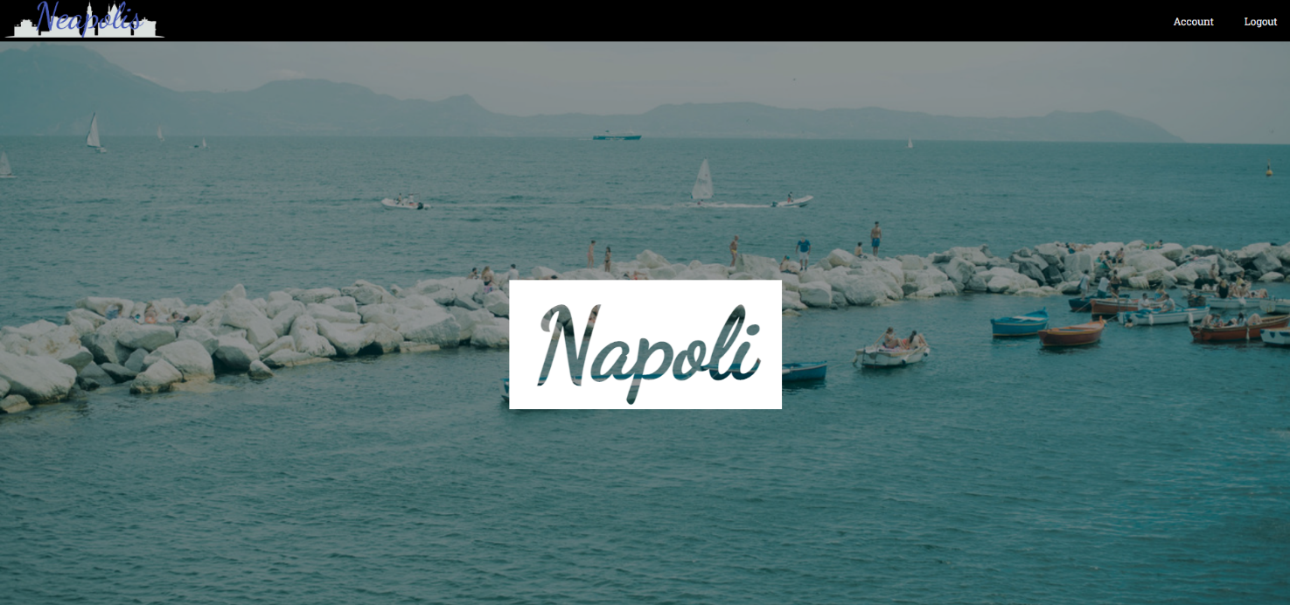

*Homepage (2)*

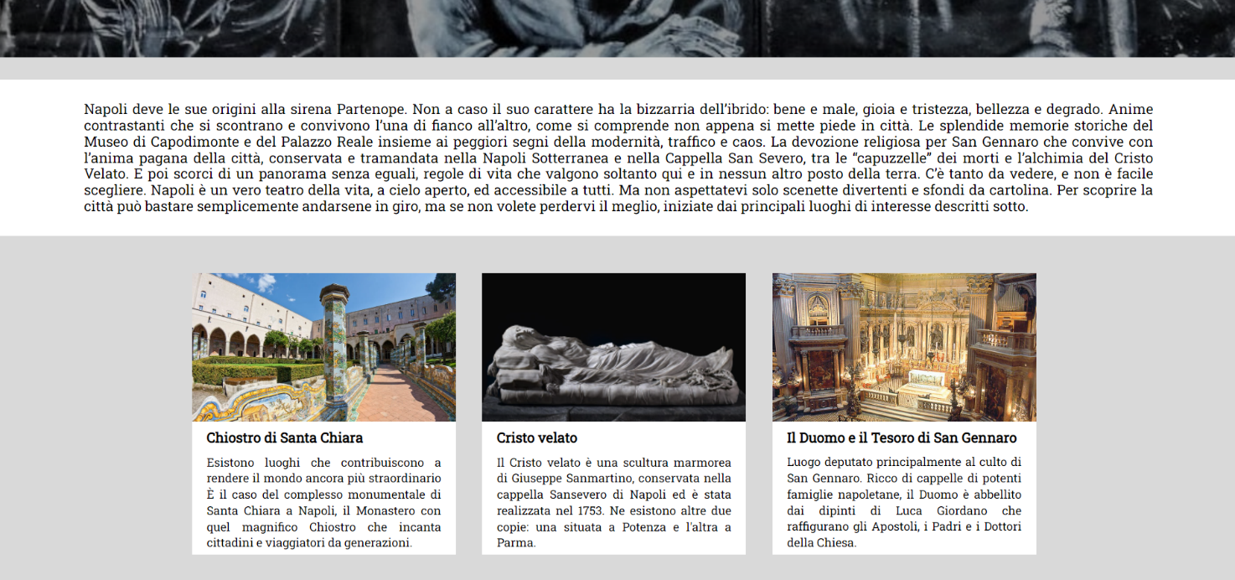

*Homepage (3)*

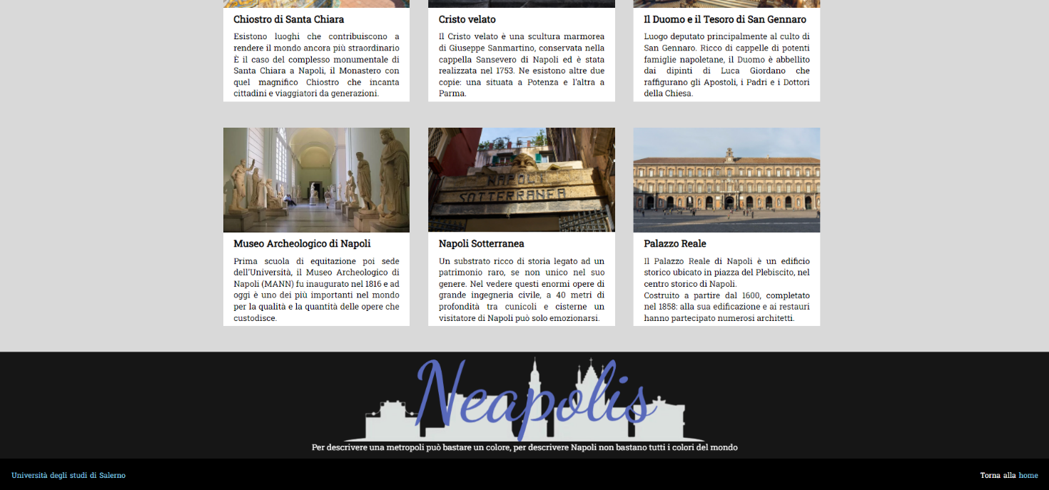

*Schermata di login.*

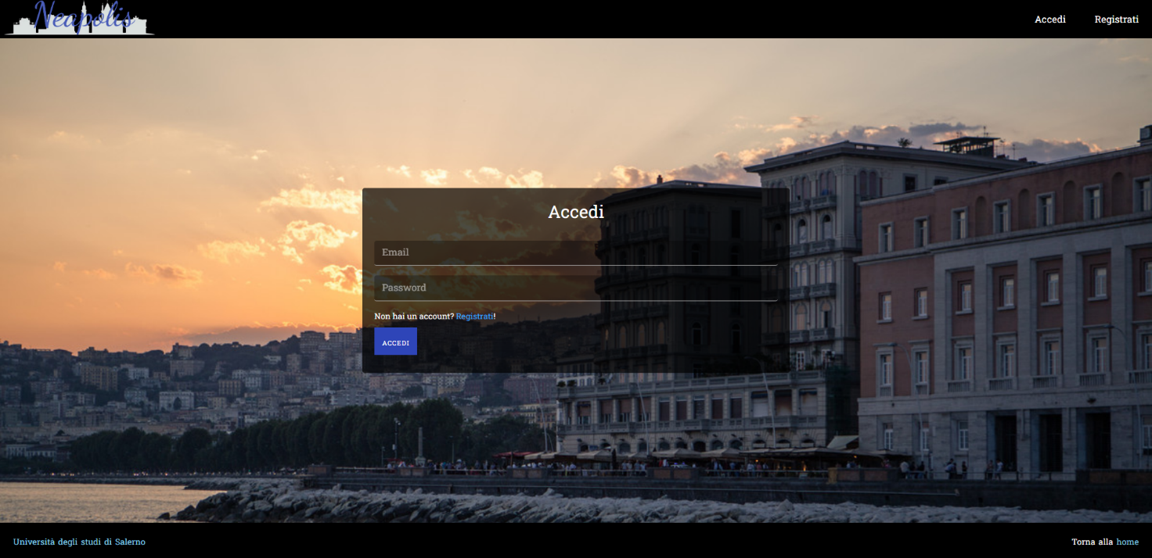

*Schermata di Registrazione.*

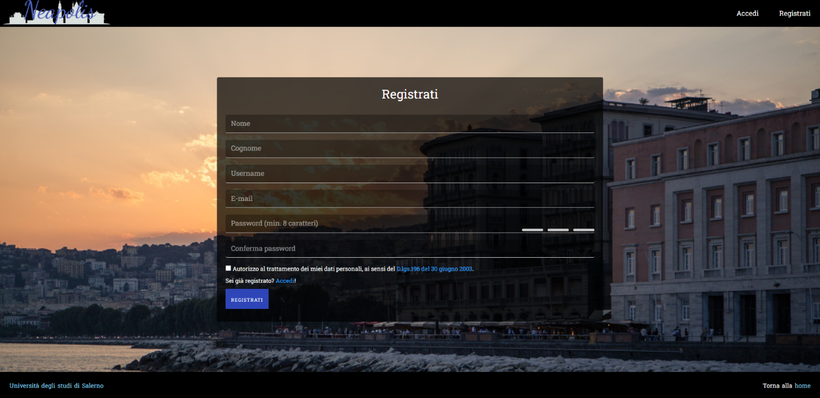

*Schermata “Account”*

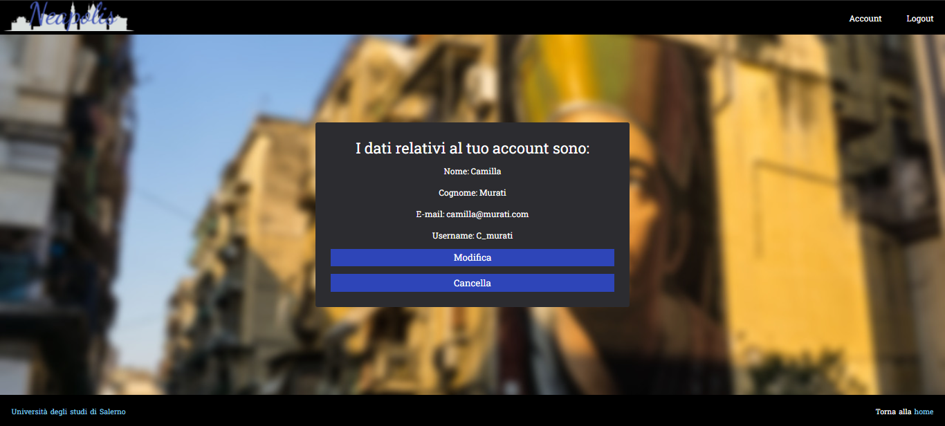

*Schermata di modifica contatto.*

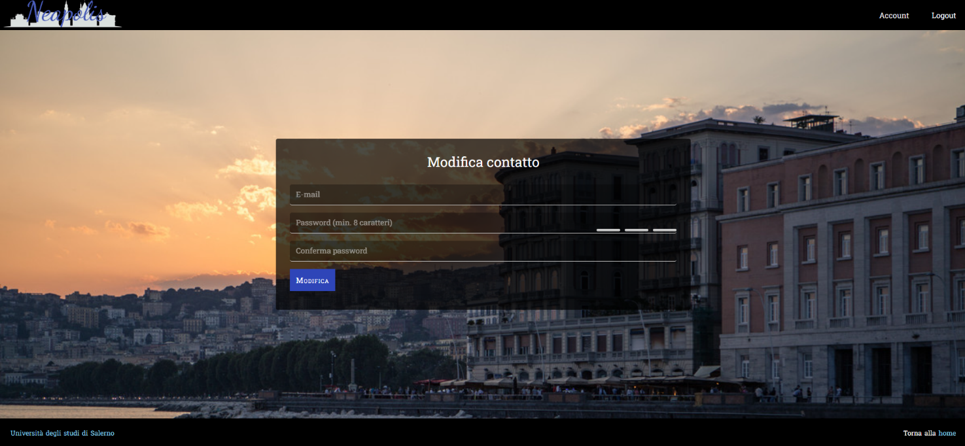

*Pagina attrazione “Cristo Velato” (1)*

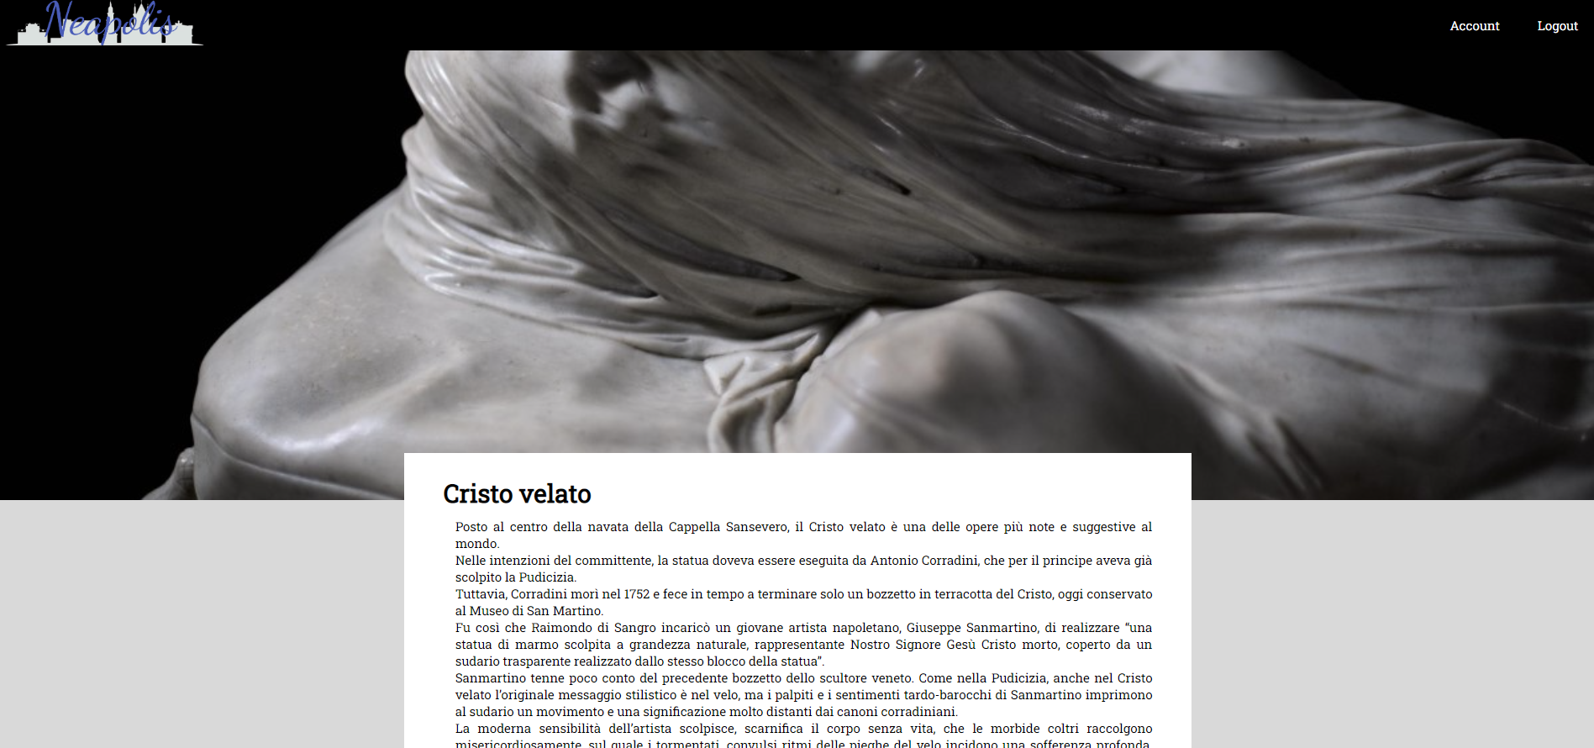

*Pagina attrazione “Cristo Velato” (2)*

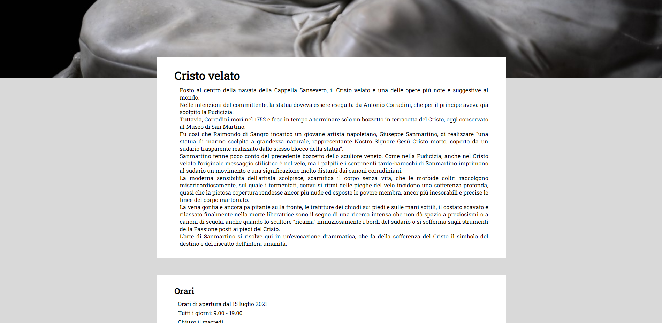

*Pagina attrazione “Cristo Velato” (3)*

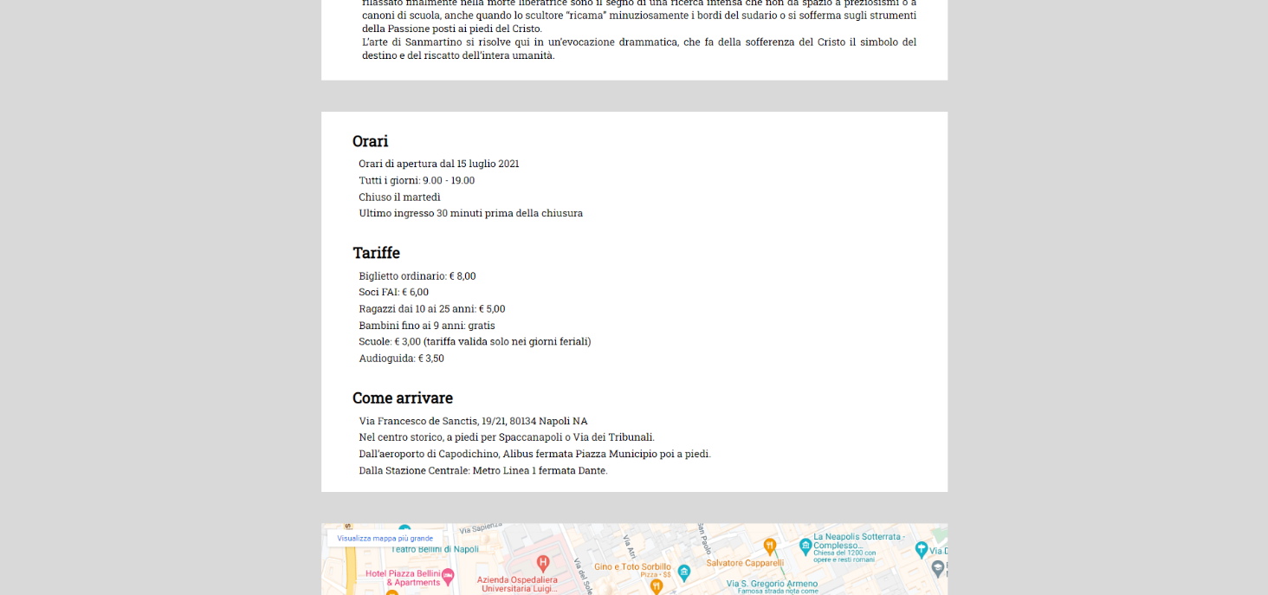

*Pagina attrazione “Cristo Velato” (4)*

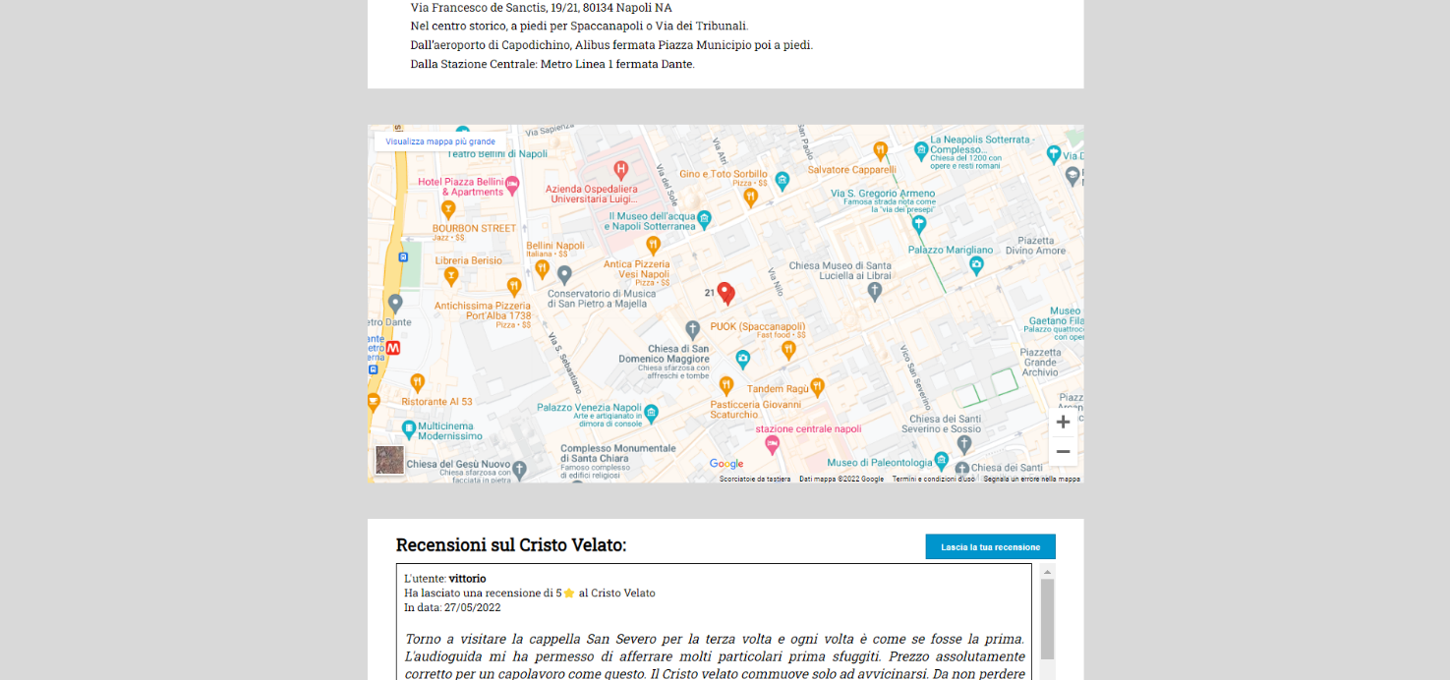

*Pagina attrazione “Cristo Velato” (5)*

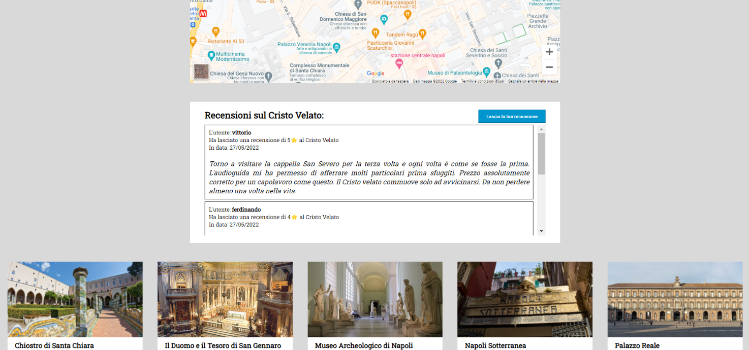

*Pagina attrazione “Cristo Velato” (6)*

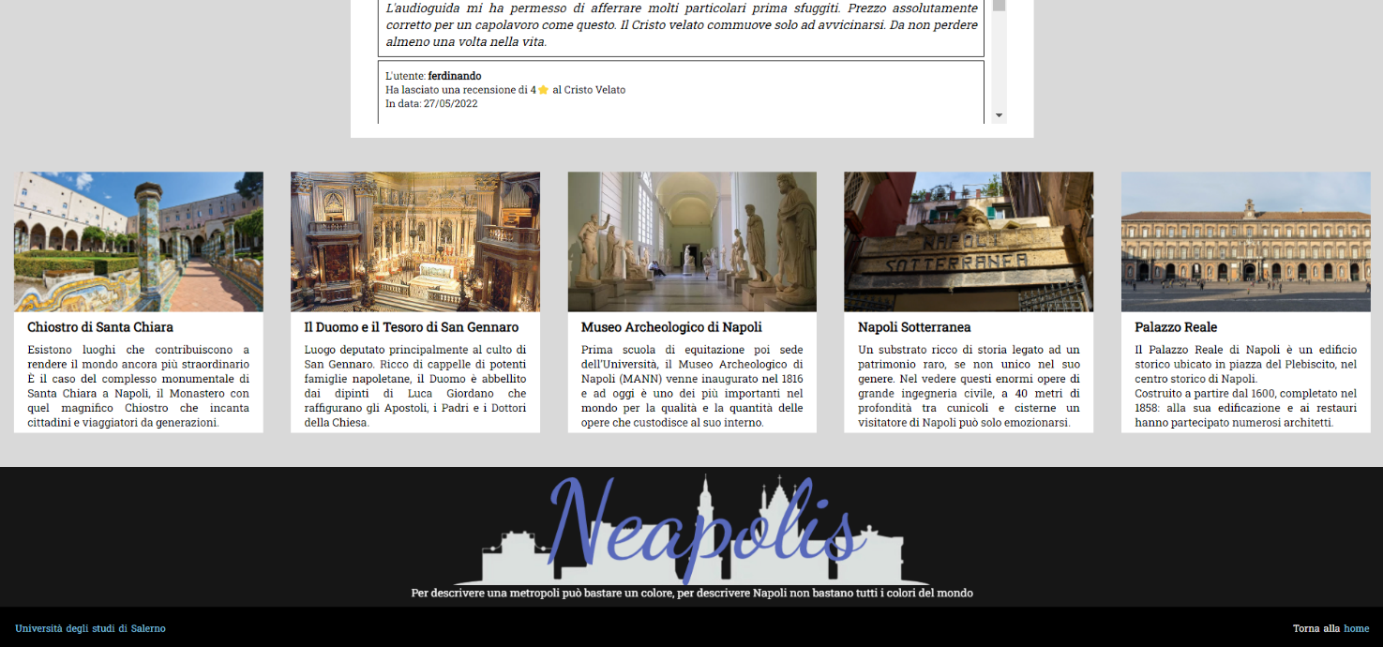

*Pagina di recensione attrazione “Cristo Velato”